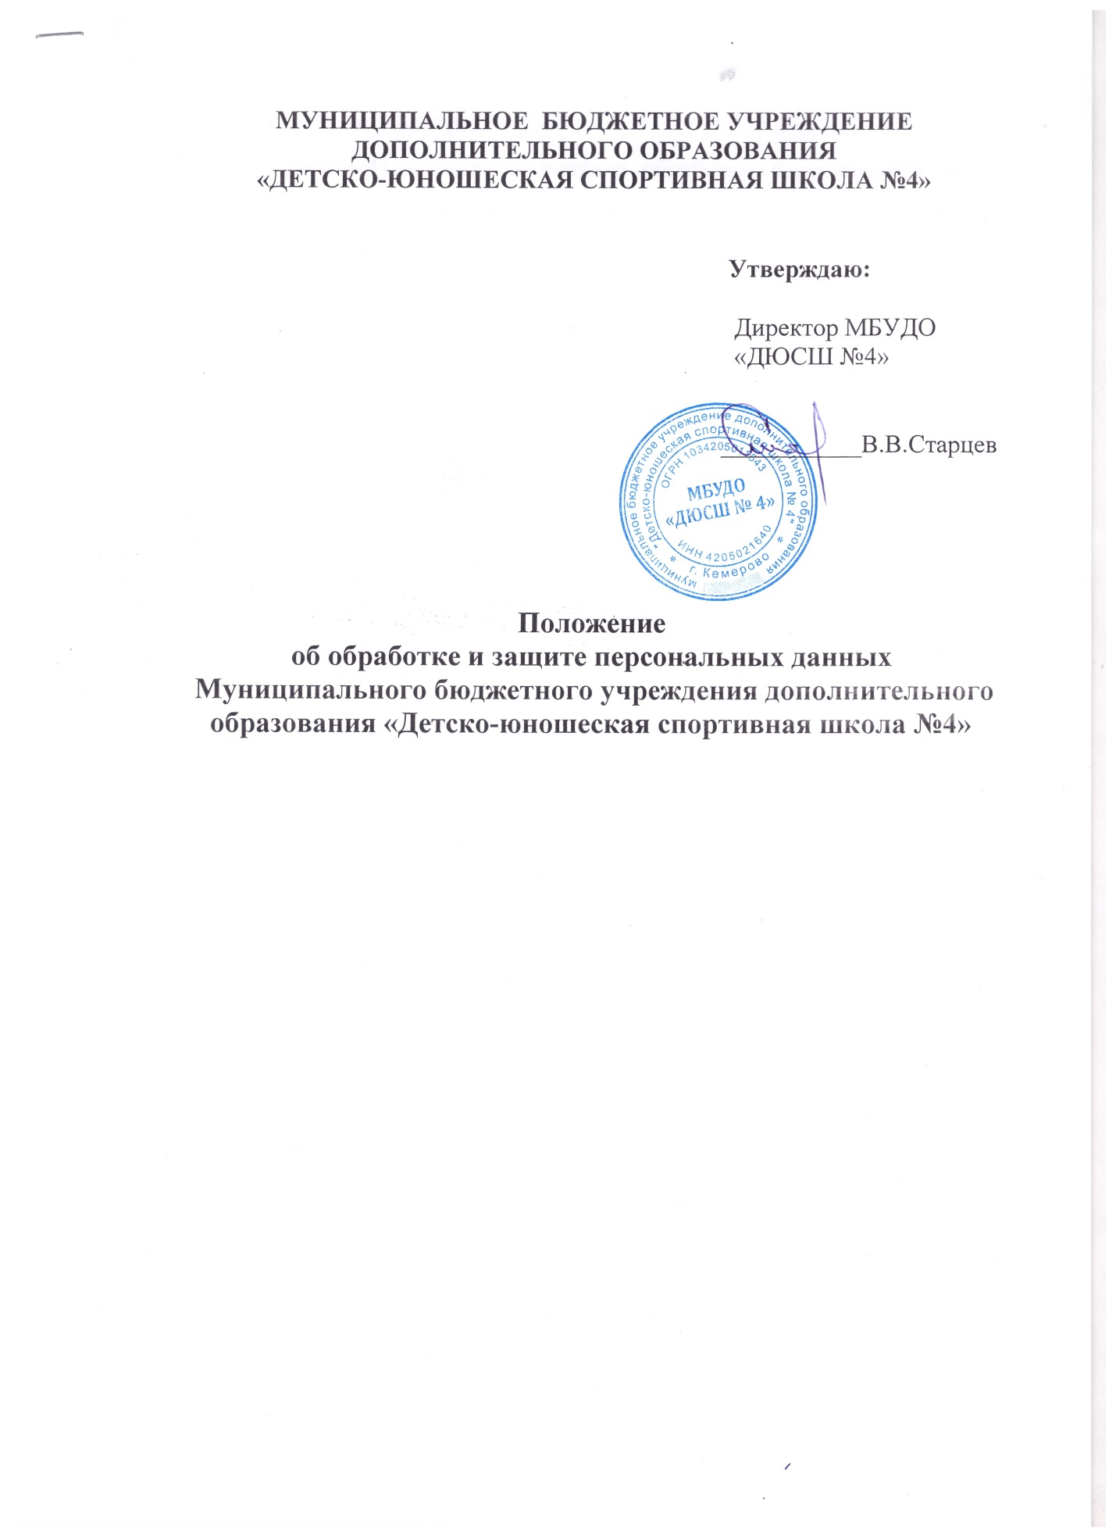

1. Общие положения.
Настоящее Положение о порядке обработки персональных данных (далее – Положение) в МБУДО «ДЮСШ №4» (далее – Учреждение) разработано в соответствии с Трудовым кодексом Российской Федерации, Конституцией Российской Федерации, Гражданским кодексом Российской Федерации, Федеральным законом от 27 июля 2006 г. № 149-ФЗ «Об информации, информационных технологиях и о защите информации», Федеральным законом от 27 июля 2006 г. № 152-ФЗ «О персональных данных», Правилами внутреннего трудового распорядка Учреждения и определяет порядок получения, учета, обработки, накопления и хранения персональных данных.
Цель разработки Положения - определение порядка получения, обработки, хранения, передачи, уничтожения и любого другого использования персональных данных субъектов МБУДО «ДЮСШ №4», ведения личных дел сотрудников.
Настоящее Положение и изменения к нему утверждаются руководителем Учреждения и вводятся приказом. Все работники Учреждения должны быть ознакомлены под расписку с Положением и изменениями к нему.
1.1.Основные понятия и состав персональных данных работников.
Для целей настоящего Положения используются следующие основные понятия:
- персональные данные работника - любая информация, относящаяся к определенному или определяемому на основании такой информации работнику, в том числе его фамилия, имя, отчество, год, месяц, дата и место рождения, адрес, семейное, социальное, имущественное положение, образование, профессия, доходы, другая информация, необходимая работодателю в связи с трудовыми отношениями;
- обработка персональных данных - сбор, систематизация, накопление, хранение, уточнение (обновление, изменение), использование, распространение (в том числе передача), обезличивание, блокирование, уничтожение персональных данных работников Учреждения;
-конфиденциальность персональных данных - обязательное для соблюдения назначенного ответственного лица, получившего доступ к персональным данным работников, требование не допускать их распространения без согласия работника или иного законного основания;
-распространение персональных данных - действия, направленные на передачу персональных данных работников определенному кругу лиц (передача персональных данных) или на ознакомление с персональными данными неограниченного круга лиц, в том числе обнародование персональных данных работников в средствах массовой информации, размещение в информационно-телекоммуникационных сетях или предоставление доступа к персональным данным работников каким-либо иным способом;
-использование персональных данных - действия (операции) с персональными данными, совершаемые должностным лицом Учреждения в целях принятия решений или совершения иных действий, порождающих юридические последствия в отношении работников либо иным образом затрагивающих их права и свободы или права и свободы других лиц;
-блокирование персональных данных - временное прекращение сбора, систематизации, накопления, использования, распространения персональных данных работников, в том числе их передачи;
-уничтожение персональных данных - действия, в результате которых невозможно восстановить содержание персональных данных в информационной системе персональных данных работников или в результате которых уничтожаются материальные носители персональных данных работников;
-обезличивание персональных данных - действия, в результате которых невозможно определить принадлежность персональных данных конкретному работнику;
-общедоступные персональные данные - персональные данные, доступ неограниченного круга лиц к которым предоставлен с согласия работника или на которые в соответствии с федеральными законами не распространяется требование соблюдения конфиденциальности;
-информационная система персональных данных – информационная система, представляющая собой совокупность персональных данных, содержащихся в базе данных, а так же информационных технологий и технических средств, позволяющих осуществлять обработку таких данных с использованием средств автоматизации или без использования таких средств;
- документированная информация - зафиксированная на материальном носителе путем документирования информация с реквизитами, позволяющими определить такую информацию или ее материальный носитель.
Под персональными данными субъектов понимаются сведения о фактах, событиях и обстоятельствах жизни сотрудников и учащихся Учреждения, позволяющие идентифицировать их личность и содержащиеся в личном деле. В состав персональных данных работников Учреждения входят документы, содержащие информацию о паспортных данных, образовании, отношении к воинской обязанности, семейном положении, месте жительства, состоянии здоровья, а также о предыдущих местах их работы.

2. Порядок получения, обработки, хранения и использования персональных данных субъектов.
2.1. При получении, обработке, хранении и передаче персональных данных субъектов лица, уполномоченные осуществлять получения, обработку и хранение персональных данных, обязаны соблюдать следующие требования:
- обработка персональных данных субъектов Учреждения осуществляется в целях соблюдения Конституции Российской Федерации, федеральных законов и иных нормативных правовых актов Российской Федерации и обеспечения процесса обучения и иных видов деятельности, осуществляемых Учреждением.
- персональные данные должны быть получены лично у субъекта. В случае возникновения необходимости получения персональных данных у третей стороны, субъекта следует известить об этом заранее, получить его письменное согласие и сообщить о целях, предполагаемых источниках и способах получения персональных данных.
- персональные данные являются конфиденциальной информацией и могут быть использованы Учреждением только для обеспечения образовательного процесса, регулирования трудовых отношений.
- при определении объема и содержания персональных данных субъектов директор Учреждения руководствуется настоящим Положением, Конституцией РФ, Трудовым кодексом РФ, иными федеральными законами.
- персональные данные сотрудников передаются непосредственно самими сотрудниками при трудоустройстве методисту, осуществляющему кадровую работу.
- персональные данные учащихся собираются тренерами-преподавателями и предаются в методический отдел Учреждения.
2.2 Персональные данные сотрудников и учащихся Учреждения хранятся в здании Учреждения (650024, Российская Федерация, Кемеровская обл., г.Кемерово, ул.В.Волошиной, 5а) в металлическом несгораемом шкафу, на электронных носителях с ограниченным доступом. Все персональные данные хранятся в помещениях и кабинетах оборудованных пожарной сигнализацией и сдающихся под охрану.
2.3. Срок хранения, порядок уничтожения персональных данных:
- срок хранения персональных данных сотрудников составляет 75 лет после увольнения сотрудника. По окончании срока хранения документы подлежат уничтожению.
- срок хранения персональных данных учащихся после выпуска составляет 5 лет. По окончании срока хранения документы подлежат уничтожению.
Уничтожение происходит в присутствии комиссии в составе: директор Учреждения, заместитель директора по учебно-воспитательной работе, методист.
По факту уничтожения персональных данных составляется акт, который заверяется членами комиссии. Акт хранится бессрочно в методическом кабинете Учреждения.
2.4. Право доступа к персональным данным субъектов имеют:
- директор Учреждения
- заместитель директора по учебно-воспитательной работе
- заместитель директора по административно-хозяйственной работе
- методисты
- тренера-преподаватели.
2.5. Уполномоченные лица вправе передавать персональные данные субъектов в органы и подразделения в случаях, установленных законодательством, необходимых для проведения образовательного процесса.
2.6. Директор Учреждения либо лицо, им уполномоченное, может передавать персональные данные субъектов третьим лицам без письменного согласия работника и обучающегося, только если это необходимо в целях предупреждения угрозы жизни и здоровья обучающегося, если получить согласие невозможно, а также в случаях, установленных законодательством.
2.7.При передаче персональных данных директор Учреждения, либо лицо им уполномоченное, предупреждают лиц, получивших данную информацию о том, что эти данные могут быть использованы лишь в целях, для которых они сообщены, и требуют от этих лиц письменное подтверждение соблюдения этого условия.
2.8. Иные права, обязанности, в которые входит обработка персональных данных, определяются локальными актами Учреждения.
3. Обязанности администрации Учреждения по хранению и защите персональных данных.
3.1. Администрация Учреждения в целях обеспечения защиты и надлежащего хранения и использования персональных данных обязана:
- за свой счет обеспечить защиту персональных данных субъектов от неправомерного их использования или утраты, в порядке, установленном законодательством РФ;
- ознакомить сотрудников и учащихся с настоящим Положением и их правами в области защиты персональных данных;
- осуществлять передачу персональных данных субъектов только в соответствии с настоящим Положением и законодательством РФ;
- предоставлять персональные данные субъектов только уполномоченным лицам, и только в той части, которая необходима им для проведения образовательного процесса, в соответствии с настоящим Положением и законодательством РФ;
- обеспечить сотрудникам и учащимся свободный бесплатный доступ к своим персональным данным, включая право на получение копий любой записи, содержащей его персональные данные, за исключением случаев, предусмотренных законодательством;
- предоставить по требованию сотрудников и учащихся полную информацию о его персональных данных и их обработке.
3.2. Администрация Учреждения не имеет права:
- получать и обрабатывать персональные данные субъектов об их политических, религиозных и иных убеждениях их частной жизни;
- получать и обрабатывать персональные данные сотрудников и учащихся об их членстве в общественных объединениях, за исключением, если согласие субъекта выражена личным заявлением, а также в случаях, предусмотренных законодательством РФ;
- предоставлять персональные данные субъектов третьим лицам в коммерческих целях без их письменного согласия.
4. Права сотрудников и учащихся на защиту их персональных данных.
Сотрудники и учащиеся в целях обеспечения защиты своих персональных данных, хранящихся в Учреждении, имеют право:
- получать полную информацию о своих персональных данных, их обработке, хранении и передаче;
- определять своих представителей для защиты своих персональных данных;
- иметь доступ к относящимся к субъекту медицинских данных с помощью медицинского специалиста по его выбору;
- требовать исключения или исправления неверных или неполных персональных данных, а так же данных, обработанных с нарушением настоящего Положения и законодательства РФ. При отказе администрации Учреждения исключить или исправить персональные данные, сотрудники и учащиеся вправе заявить в администрацию, в письменном виде, о своем несогласии, указав соответствующее обоснование.
- требовать от администрации Учреждения извещения всех лиц, которым ранее были сообщены неверные или неполные персональные данные работника или учащегося, обо всех произведенных в них исключениях, исправлениях или дополнениях;
- обжаловать в суде любые неправомерные действия или бездействия администрации Учреждения при обработке и защите персональных данных субъекта.

5. Ответственность администрации Учреждения и его сотрудников
В случае нарушения норм, регулирующих получение, обработку, хранение, передачу и защиту персональных данных субъектов администрацией Учреждения и иными лицами, они несут дисциплинарную, административную, гражданско-правовую или уголовную ответственность в соответствии с федеральными законами.
6. Заключительные положения
Изменения и дополнения в настоящее Положение вносятся по инициативе:
- общего собрания коллектива Учреждения;
- директора Учреждения;
- профсоюзной организации Учреждения.

